ДОПОЛНЕТ ПРЕДЛОГ НА ЗАКОН
за посебните права на учесниците во мировните операции и операците за колективна одбрана надвор од територијата на Република Македонија и на членовите на нивните семејства

Скопје, мај 2009 година
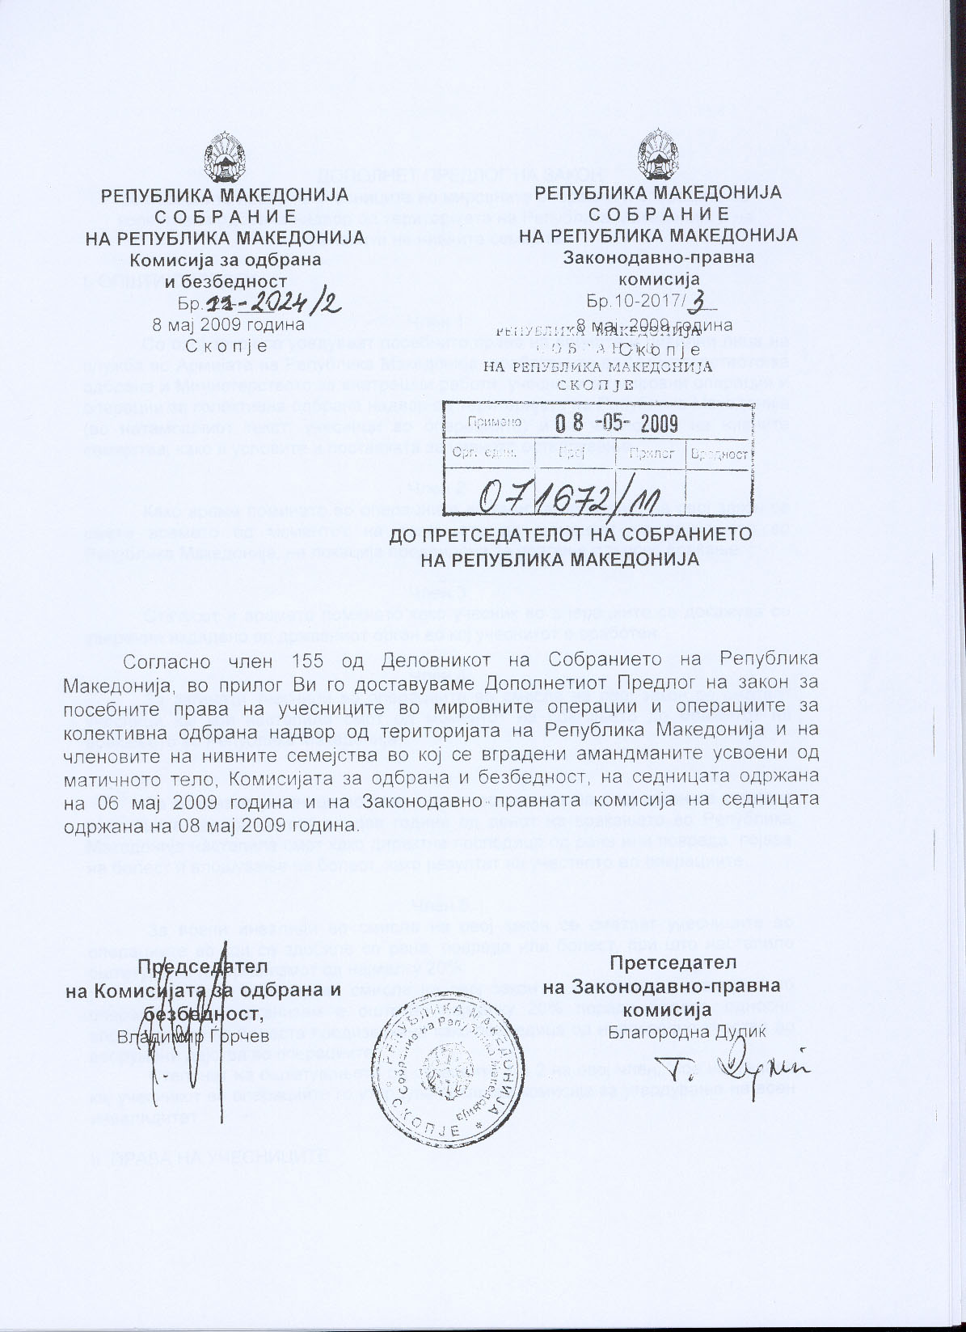

ДОПОЛНЕТ ПРЕДЛОГ НА ЗАКОН
за посебните права на учесниците во мировните операции и операците за колективна одбрана надвор од територијата на Република Македонија и на членовите на нивните семејства

I. ОПШТИ ОДРЕДБИ

Член 1
Со овој закон се уредуваат посебните права на воените и цивилни лица на служба во Армијата на Република Македонија, вработените во Министерството за одбрана и Министерството за внатрешни работи, учесници во мировни операции и операции за колективна одбрана надвор од територијата на Република Македонија (во натамошниот текст: учесници во операциите) и на членовите на нивните семејства, како и условите и постапката за нивното остварување.

Член 2
Како време поминато во операциите во смисла на член 1 на овој закон се смета времето од моментот на поаѓањето до моментот на враќањето во Република Македонија, на локација предвидена за поаѓање односно враќање.

Член 3
Статусот и времето поминато како учесник во операциите се докажува со уверение издадено од државниот орган во кој учесникот е вработен.

Член 4
За загинати учесници во операциите во смисла на овој закон се сметаат учесници кај кои настапила смрт од моментот на поаѓањето до моментот на враќањето во Република Македонија.

Член 5
За починати учесници во операциите во смисла на овој закон се сметаат учесниците кај кои во рок од две години од денот на враќањето во Република Македонија настапила смрт како директна последица од рана или повреда, појава на болест и влошување на болест, како резултат на учеството во операциите.

Член 6
За воени инвалиди во смисла на овој закон се сметаат учесниците во операциите во кои се здобиле со рана, повреда или болест, при што настапило оштетување на организмот од најмалку 20%.
Како воен инвалид во смисла на овој закон се сметаат и учесниците во операциите чиј организам е оштетен најмалку 20% поради болест, односно влошувањето на болеста предизвикана како последица од непосредно учество во вооружени дејства во операциите.
Степенот на оштетувањето од ставовите 1 и 2 на овој член, кое настанало кај учесникот во операциите го утврдува лекарска комисија за утврдување на воен инвалидитет.

II. ПРАВА НА УЧЕСНИЦИТЕ

Член 7
Времето поминато во учеството операциите, се смета како време поминато на служба во Армијата на Република Македонија, работен однос во Министерството за одбрана, односно работен однос во Министерството за внатрешни работи.

Член 8
За време на учество во операциите, учесниците во операциите имаат право на правна помош и дипломатско-конзуларна заштита од страна на дипломатско-конзуларните претставништва на Република Македонија во земјата во која се упатени и од надлежните органи во Република Македонија.

Член 9
За време на учество во операциите, учесниците во операциите имаат право на плата и други надоместоци согласно закон.

Член 10
Учесниците во операциите, задолжително се осигуруваат во случај на:
- смрт, во висина од 150 просечни плати остварени во Република Македонија во месецот кога настапила смртта и
- траен инвалидитет, во висина од 200 просечни плати остварени во Република Македонија во месецот кога настапила инвалидноста.
Средствата од став 1 на овој член ги обезбедува државниот орган во кој учесникот во операциите е вработен.

Член 11
Времето поминато во учеството во операциите на учесниците им се смета во стаж на осигурување со зголемено траење, односно секои 12 месеци се сметаат во стаж на осигурување како 18 месеци.

III. ПОСЕБНИ ПРАВА НА УЧЕСНИЦИТЕ ВО СЛУЧАЈ НА ИНВАЛИДНОСТ

Член 12
Воените инвалиди од член 6 на овој закон, се доживотно ослободени од учеството со лични средства при користење на здравствени услуги во примарна, специјалистичко-консултативна и болничка здравствена заштита во здравствените установи во Република Македонија и имаат право на надомест на патните трошоци ако се упатени да користат здравствени услуги надвор од местото на живеење.
Средствата за исплата на надоместокот од став 1 на овој член, ги обезбедува државниот орган во кој учесникот во операциите е вработен.

Член 13

Воените инвалиди од член 6 на овој закон со инвалидност од 50% до 100% од I до VII група, кои на територијата на Република Македонија немаат во сопственост стан или куќа, ниту користат стан под закуп во сопственост на Република Македонија имаат право на добивање на стан под закуп, од становите во сопственост на Република Македонија.

Барањето за остварување на правото од став 1 на овој член се поднесува до Комисијата за решавање на станбени прашања при Владата на Република Македонија.

Закупот од став 1 на овој член е на товар на државниот орган во кој учесниците во операциите биле вработени.

Член 14
Воените инвалиди од член 6 на овој закон имаат право на професионална рехабилитација, согласно одредбите на Законот за пензиско и инвалидско осигурување.
Воените инвалиди од член 6 на овој закон имаат право на рехабилитација, согласно прописите за здравствено осигурување и здравствена заштита.

Средствата за исплата на надоместокот по основ на користење на правото од ставовите 1 и 2 на овој член, ги обезбедува државниот орган во кој учесниците во активностите, односно операциите се вработени.

Член 15
Воените инвалиди од член 6 на овој закон имаат право на купување на патничко моторно возило до 1500 ццм³ во лична сопственост за семејна употреба.
Царинските давачки и данокот на додадената вредност за возилото кое ги плаќа лицето од став 1 на овој член, ги надоместува државниот орган во кој лицето било вработено. .

Ако корисникот од став 1 на овој член го продаде или подари возилото пред истек на седум години од денот на набавката, должен е да го врати износот на царинските давачки и данокот на додадената вредност за возилото од став 2 на овој член, на органот кој ги платил истите.
По исклучок, доколку возилото е хаварисано и не е во употреба, истото може да се отуѓи, односно подари без обврска за враќање на царинските давачки и данокот на додадената вредност и пред истекот на рокот од став 3 на овој член.

Член 16

Воените инвалиди од член 6 на овој закон, во постапките пред надлежните органи за остварување на правата загарантирани со овој закон, се ослободени од плаќање на административни и судски такси.
Трошоците за административните и судските такси паѓаат на товар на државниот орган во кој учесниците во активностите, односно операциите се вработени.

IV. ПРАВА НА СЕМЕЈСТВАТА НА ЗАГИНАТИТЕ И ПОЧИНАТИТЕ УЧЕСНИЦИ

Член 17
На семејствата на загинати и починати учесници во операциите им се утврдуваат следните права:
1. закоп и погребни трошоци;
2. надоместок за задолжително осигурување;
3. еднократен паричен надоместок;
4. вработување на еден член на семејството;
5. семејна пензија;
6. станбено згрижување;
7. права од областа на образованието;
8. царински и даночни олеснувања;

9. ослободување од плаќање на административни и судски такси;

10.ослободување од учество со лични средства при користење на здравствени услуги;
11. сместување во јавни установи за згрижување.
Под семејство на загинат учесник се сметаат: родителите, брачен другар и деца родени во брак или вон брак, посиноците, посвоените деца и децата земени на издржување (во натамошниот текст: деца).

1. Закоп и погребни трошоци

Член 18
Семејствата на загинати, односно починати учесници имаат право на закоп на учесниците со или без државни почести, во место и на локација според желбата на семејствата и надоместок за погребни трошоци.

Како надоместок за погребни трошоци од став 1 на овој член се сметаат трошоците настанати за:
- превоз на загинатиот, односно починатиот учесник од местото на настанувањето на смртта до местото на погребувањето, сандак со опрема и венец и гробно место;
- надгробна плоча и споменик во висина од најмногу 12 просечни плати остварени во Република Македонија во последниот месец пред настапувањето на смртта, утврдени според податоците објавени од Државниот завод за статистика, односно во висина на вкупната цена на надгробната плоча и споменикот доколку е така утврдено од јавно претпријатие за погребни услуги во местото на погребувањето.
- други трошоци сторени со традиционалните верски обичаи на семејствата за време на погребувањето во висина од 10 просечни плати остварени во Република Македонија во месецот кога настапила смртта.

Трошоците од став 2 алинеите 1, 2 и 3 на овој член паѓаат на товар на државниот орган во кој учесникот во операциите бил вработен.

2. Надоместок за задолжително осигурување

Член 19
Семејствата на загинатите, односно починатите учесници имаат право на надоместокот за задолжително осигурување, утврден во член 10 став 1 алинеја 1 од овој закон.

3. Еднократен паричен надоместок

Член 20
Семејствата на загинати, односно починати учесници имаат право на еднократен паричен надоместок за претрпени душевни болки поради смрт на блиско лице, во висина од 40 просечни плати остварени во Република Македонија во месецот кога настапила смртта.
Барање за остварување на правото од став 1 на овој член се поднесува до Министерството за одбрана, односно Министерството за внатрешни работи.
Средствата за исплата на надоместокот од став 1 на овој член се обезбедуваат од Буџетот на Република Македонија.

4. Вработување на еден член на семејството

Член 21
Владата на Република Македонија е должна да обезбеди вработување во државните органи, јавните претпријатија и јавните установи без јавен оглас, на еден член на семејствата на загинати, односно починати учесници, доколку ги исполнуваат општите законски услови и условите предвидени за вработување на соодветното работно место.
Барањето за вработување, од став 1 на овој член се поднесува до Владата на Република Македонија преку државниот орган во кој учесникот бил вработен, во рок од една година од денот на смртта на учесниците во операциите.

5. Семејна пензија

Член 22
Брачниот другар, децата и родителите на загинати, односно починати учесници, кога не се исполнети општите услови за стекнување право на семејна пенизја , стекнуваат право на семејна пензија според овој закон, доколку ги исполнуваат посебните услови утврдени со прописите од пензиското и инвалидското осигурување.

По исклучок од ставот 1 на овој член, брачниот другар правото на семејна пензија го стекнува без оглед на навршените години на живот, а родителите и без оглед дали се издржувано лице од загинатиот, односно починатиот учесник.
Висината на семејната пензија од ставот еден на овој член, се определува во проценти од основата што ја сочинува последната исплатена плата која загинатиот, односно починатиот учесник ја остварил во месецот пред упатувањето во активностите, и тоа 100% за еден или повеќе членови на семејството, но не повеќе од висината на највисокиот износ на пензија согласно со Законот за пензиското и инвалидското осигурување.
Пензијата од ставот 2 на овој член се усогласува со процент со кој се усогласуваат пензиите остварени согласно Законот за пензиското и инвалидското осигурување.

Член 23
Брачните другари, децата и родителите на загинати, односно починати учесници, кои оствариле право на пензија според прописите за пензиското и инвалидското осигурување, имаат право на семејна пензија според овој закон доколку е тоа за нив поповолно.

Член 24
Правото на семејна пензија во смисла на овој закон не може да го оствари, односно престанува да го користи брачниот другар доколку склучи нов брак.
На корисник на семејна пензија од членовите 22 и 23 на овој закон, додека е во работен однос или врши самостојна дејност во Република Македонија или странство, му се запира исплатата на пензијата

Член 25
Правото на семејна пензија од членовите 22 и 23 на овој закон, се остварува во Фондот за пензиско и инвалидско осигурување на Македонија.
Средствата за остварување на правото на семејна пензија според овој закон се обезбедуваат од Буџетот на Република Македонија.

6. Станбено згрижување

Член 26

Членовите на семејствата кои живееле во заедничко домаќинство со загинатите, односно починатите учесници и кои на територијата на Република Македонија немаат во сопственост стан или куќа, ниту користат под закуп стан во сопственост на Република Македонија имаат право на станбено згрижување.

Правото од став 1 на овој член не може да го користи секој член на семејството поединечно.

Член 27

Правото на станбено згрижување на членовите на семејството од член 26 на овој закон, се остварува со добивање на стан во сопственост со соодветна станбена површина и тоа:
- 40 м² за самец,
- 50 м² за двочлено семејство,
- 65м² за тричлено семејство,
- 75 м² за четиричлено семејство,
- 90м² за петочлено семејство и
- дополнителни 10 м² за секој нареден член на семејство над пет члена.

Барањето за добивање на стан во сопственост се поднесува до Комисијата за решавање на станбени прашања при Владата на Република Македонија.

Член 28

Приоритет во остварувањето на правото на станбено згрижување на членовите на семејствата на учесниците во операциите се остварува согласно прописите за наследување, на начин што членовите на семејството од ист наследен ред го остваруваат правото врз основа на меѓусебен договор при што ова право може да го користи само еден член на семејството.

Станот од член 27 на овој закон, го добиваат во сопственост брачниот другар, односно децата на загинатиот, односно починатиот учесник во операциите или нивниот законски старател до стекнување на полнолетство на децата.

Децата на загинатите, односно починатите учесници во операциите, доколку живееле во заедница со загинатото лице и не им е решено станбеното прашање, а немаат живи родители добиваат стан во сопственост.

Децата на загинатите, односно починатите учесници во операциите од став 3 на овој член имаат право на добивање на само еден стан.

Родителите на загинатиот, односно починатиот учесник во операциите со кои живеело загинатото, односно починатото лице, а кои немаат стан во сопственост, добиваат стан во сопственост доколку лицето нема засновано брачна заедница, односно нема деца.
Заедничко живеалиште со загинатото, односно починатото лице родителите го докажуваат со лична карта.

Барањето за добивање на стан се поднесува до Комисијата за решавање на станбени прашања при Владата на Република Македонија.

Член 29

По исклучок, доколку нема можности за остварување на правото од член 28 став 5 од овој закон, на родителите на загинатиот, односно починатиот учесник во операциите, кои на територијата на Република Македонија немаат во сопственост стан или куќа, ниту користат под закуп стан во сопственост на Република Македонија може да им се додели стан од становите во сопственост на Република Македонија на користење под закуп, до неговата смрт без право на откуп.

Закупот од став 1 на овој член е на товар на државниот орган во кој лицето било вработено.

Член 30

Начинот на остварувањето на правата од член 26 до член 29 од овој закон, со акт го утврдува Владата на Република Македонија.

7. Права од областа на образованието

Член 31
Децата на загинатите, односно починатите учесници имаат право да се запишат во јавни средни училишта, по нивен избор, со право на упис надвор од квотата утврдена со конкурсот за запишување на ученици во прва година во јавните средни училишта, доколку ги исполнуваат минимум условите утврдени во конкурсот.
Децата на загинатите, односно починатите учесници имаат право на упис на јавните високообразовни установи без плаќање на партиципација за редовно студирање на прв циклус на студии, надвор од квотата утврдена со конкурсот за запишување на студенти во прва година на студии под услов да ги исполнат минимум условите утврдени со конкурсот за запишување на јавната високообразовна установа.

Член 32
Децата на загинатите, односно починатите учесници имаат право на стипендија за редовно школување во јавните средни училишта и право на стипендија за редовно студирање на јавните високообразовни установи во Република Македонија, под услови и начин утврдени од страна на Министерството за образование и наука.
Средствата од став 1 на овој член ги обезбедува Министерството за образование и наука.
Децата на загинатите, односно починатите учесници го губат правото на право на стипендија за редовно школување во јавните средни училишта доколку го изгубат статусот на редовен ученик.
Децата на загинатите, односно починатите учесници го губат правото на право на стипендија за редовно студирање на јавните високо образовни установи, доколку не ги исполнат условите утврдени со правилата за студирање и статутот на високообразовната установа.

Член 33
Децата на загинатите, односно починатите учесници имаат право на сместување во ученички дом, дом семејство, односно студентски домови без плаќање на партиципација.
Средствата од став 1 на овој член ги обезбедува Министерство за образование и наука.
Децата на загинатите, односно починатите учесници го губат правото на сместување во ученички дом, дом семејство доколку го изгубат статусот на редовен ученик.
Децата на загинатите, односно починатите учесници го губат правото на сместување во студентски дом, доколку не ги исполнат условите утврдени со правилата за студирање и статутот на високообразовната установа.

8. Царински и даночни олеснувања

Член 34

Полнолетни членови на семејствата на загинати, односно починати учесници во операциите, имаат право на купување на патничко моторно возило до 1500 ццм³ во лична сопственост за семејна употреба.
Царинските давачки и данокот на додадената вредност за возилото кое ги плаќаат лицата од став 1 на овој член, ги надоместува државниот орган во кој учесникот во активностите, односно операциите бил вработен.

Правото од став 1 на овој член, може да се оствари во рок од две години од моментот на настапувањето на смртта на учесникот во операциите.

Правото од став 1 на овој член, може да го оствари само еден член на семејството еднократно.

Доколку родителите на загинатиите, односно починатите учесници во операциите се разведени, правото од став 1 на овој член го има родителот кој со загинатиот, односно починатиот учесник живеел во заедничко домаќинство.

Ако корисникот од став 1 на овој член го продаде или подари возилото пред истек на седум години од денот на набавката, должен е да го врати износот на царинските давачки и данокот на додадената вредност за возилото од став 2 на овој член, на органот кој ги платил истите.
По исклучок, доколку возилото е хаварисано и не е во употреба, истото може да се отуѓи, односно подари без обврска за враќање на царинските давачки и данокот на додадената вредност и пред истекот на рокот од став 6 на овој член.

Во случај на смрт на лицето од став 1 на овој член пред истекот на седум години од денот на набавката на возилото, законските наследници можат да го продадат возилото кое го наследиле, без плаќање на царински давачки и данок на додадена вредност.

9. Ослободување од плаќање на административни и судски такси

Член 35

Членовите на семејствата на загинати, односно починати учесници во операциите, во постапките пред надлежните органи за остварување на правата загарантирани со овој закон, се ослободени од плаќање на административни и судски такси.

10. Ослободување од учество со лични средства при користење на здравствени услуги

Член 36
Семејствата на загинати, односно починати учесници во операциите имаат право на ослободување од учество со лични средства при користење на здравствени услуги во примарната, специјалистичко-консултативната и болничка здравствена заштита во здравствените установи во Република Македонија во согласност со законот кој го уредува здравственото осигурување.
Правото од став 1 на овој член, родителите го остваруваат доживотно, брачниот другар до губење на статусот вдовец/вдовица, а децата до наполнување на 26 години живот.
Средствата од став 1 на овој член ги обезбедува државниот орган во кој учесникот во операциите бил вработен.

11. Сместување во јавни установи за згрижување

Член 37
Родителите, односно брачните другари на загинати односно починати учесници во операциите имаат предност при сместување во јавни установи за згрижување без плаќање на партиципација.
Средствата од став 1 на овој член ги обезбедува државниот орган во кој учесникот во операциите бил вработен.

V. ПРЕОДНИ И ЗАВРШНИ ОДРЕДБИ

Член 38
Одредбите на овој закон се однесуваат и на семејствата на учесниците во операциите, загинати пред денот на влегување во сила на овој закон.

Член 39

Подзаконскиот акт од член 30 од овој закон Владата на Република Македонија ќе се донесе во рок од 90 дена од денот на влегување во сила на овој закон.

Член 40
Овој закон влегува во сила осмиот ден од денот на објавувањето во „Службен весник на Република Македонија".

ОБРАЗЛОЖЕНИЕ

Комисијата за одбрана и безбедност како матично работно тело на Собранието на Република Македонија на седницата одржана на 6 мај 2009 година и Законодавно-правната комисија на седницата одржана на 8 мај 2009 година во второто читање на Предлогот на закон за посебните права на учесниците во мировните операции и операциите за колективна одбрана надвор од територијата на Република Македонија и на членовите на нивните семејства ги разгледаа и усвоија следниве амандмани:

- Амандманот на членот 5 поднесен од пратеникот Илија Димовски, кој е од правно-технички карактер. Овој амандман е вграден во Дополнетиот предлог на закон.

- Амандманот на ставот (3) на членот 14 поднесен од пратеникот Илија Димовски, со кој заради прецизирање на овој член по зборот "надоместокот" се додаваат зборовите "по основ на користење на правото". Овој амандман е вграден во Дополнетиот предлог на закон.

- Амандманот на ставот (7) на членот 34 поднесен од пратеникот Илија Димовски, со кој заради прецизирање на повикувањето во оваа одредба зборовите "став 3" се заменуваат со зборовите "став 6". Овој амандман е вграден во Дополнетиот предлог на закон.

Матичното работно тело Комисијата за одбрана и безбедност и Законодавно-правната комисија ги разгледаа, но не ги усвоија следниве амандмани:
- Амандманот за менување на ставот (1) и за додавање нов став (2) во членот 20 поднесен од пратеничката група на на СДСМ и

- Амандманот за бришење на членот 29 поднесени од пратеничката група на СДСМ.

